CÔNG TY TNHH NGOẠI THƯƠNG - NGHIÊN CỨU VÀ
PHÁT TRIỂN PHƯƠNG BẮC
CẦN TUYỂN
NHÂN VIÊN NHẬP LIỆU
1/ Cần tuyển nhân viên thời vụ để Nhập liệu, hỗ trợ Công việc Văn phòng (Đánh văn bản)
2/ Cần tuyển nhân viên nhập liệu và hỗ trợ công việc tại văn phòng (đánh máy văn bản). Không yêu cầu kinh nghiệm, có thể tiếp nhận sinh viên, công ty sẽ hướng dẫn cho quen công việc trong tuần đầu. Nhân viên có thể làm theo buổi.
* Yêu cầu:
- Sử dụng thuần thục bàn phím, đánh máy nhanh
- Sử dụng tốt các phần mềm thông dụng như Word, Excel, trình duyệt internet
- Chăm chỉ, có thái độ làm việc tốt trong môi trường công việc văn phòng
* Quyền lợi:
- Mức lương: 200.000 đ – 250.000 đ / ngày (tùy theo khả năng, kỹ năng hoàn thành công việc)
- Công ty tạo điều kiện cho việc tiếp cận các cơ hội đòi hỏi kỹ năng cao hơn để làm việc trong ngành Xuất nhập khẩu, Hội chợ Quốc tế. Nếu hoàn thành công việc được giao (sau quá trình làm việc/ được đào tạo), sẽ được giao thêm việc và có thêm thu nhập (theo kết quả công việc).
* Thời gian làm việc:
- Ca sáng: từ 8g00 – 12g00
- Ca chiều: từ 13g30 – 17g30
- Hoặc làm việc cả ngày
* Thông tin liên hệ:
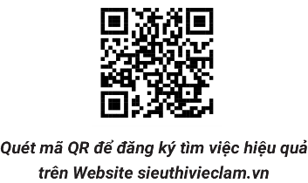
Địa chỉ: Tầng 9, Tòa nhà IDC, 163 Hai Bà Trưng, Quận 3
Điện thoại: 028 - 3822 7655 gặp chị Thu
(Vui lòng gọi điện thoại trước khi đến văn phòng để nộp hồ sơ và phỏng vấn)

